Đẩy lùi viêm mũi dị ứng bằng thực phẩm

Viêm mũi dị ứng được coi là căn bệnh của thời hiện đại trước tình trạng ô nhiễm môi trường ngày càng gia tăng, các tác nhân gây bệnh cũng tăng không ngừng.

Có một số cách chữa bệnh viêm mũi dị ứng bằng thực phẩm đơn giản mà rất hiệu quả, bạn hoàn toàn có thể áp dụng tại nhà.

Cháo thịt bò

Dùng thịt bò 100g, tỏi tươi 60g, rau thơm 15g, gạo tẻ 60g, gia vị vừa đủ. Thịt bò rửa sạch, thái miếng, tỏi bóc vỏ, đập giập, rau thơm cắt nhỏ. Gạo tẻ vo sạch, đem ninh thành cháo, khi gạo chín cho thịt bò và tỏi vào đun sôi thêm một lát nữa, rồi cho rau thơm và gia vị vào, ăn nóng trong ngày.

Món này có tác dụng khu phong, trừ hàn, làm giảm xuất tiết và thông mũi. Dùng cho người bị viêm mũi dị ứng thuốc thể hàn thấp chảy nước mũi trong, hắt hơi nhiều, ngạt mũi, thường xuất hiện hoặc tăng lên khi gặp lạnh .

Cá
Các loại cá như cá hồi, cá nục, cá mòi… chứa nhiều chất béo omêga 3 có tác dụng ngăn chặn các phản ứng viêm tấy trên đường hô hấp.

Tỏi
Trong tỏi có chứa các kháng chất tự nhiên như allicin có tác dụng tiêu diệt các vi rút gây bệnh, và một số chất có tác dụng chống viêm nhiễm, sát trùng như glucogen, aliin, fitonxit. Tỏi dùng để điều trị các bệnh về tiêu hóa, viêm nhiễm ở ngoài da và hô hấp.
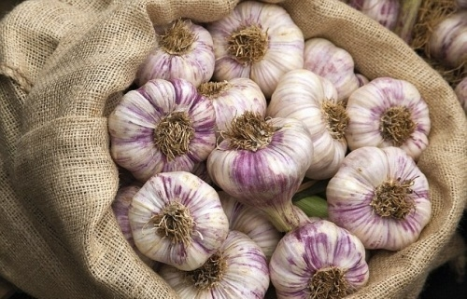
Đẩy lùi viêm mũi dị ứng bằng thực phẩm.Đẩy lùi viêm mũi dị ứng bằng thực phẩm.
Để dùng tỏi chữa viêm mũi dị ứng ta làm như sau: bóc sạch vỏ tỏi rồi đem ép lấy dịch, cho thêm mật ong, pha theo tỷ lệ 2 phần mật ong, 1 phần dịch tỏi. Hòa đều vào nhau rồi thấm vào bông gòn (không nên thấm quá ướt) và nhét vào mũi, mỗi ngày thực hiện 3 lần sẽ thấy hiệu quả trông thấy.

Ếch hầm
Chuẩn bị 2 con ếch (khoảng 150g), 15g tây dương sâm, 30g bách bộ, 3g ma hoàng. Tây dương sâm đem thái phiến, làm sạch ếch, bỏ hết nội tạng, rửa sạch ma hoàng và bách bộ. Bạn cho tất cả những nguyên liệu trên vào nồi, đổ thêm nước, hầm trong khoảng 2 canh giờ rồi cho thêm gia vị là có thể ăn được, chia vài lần ăn trong ngày.

Món này có tác dụng thông mũi, dưỡng phế âm, dùng cho người bị viêm mũi dị ứng thuộc thể âm hư (ngạt, mũi khô, miệng khô, hắt hơi và chảy nước mũi nhiều, người gầy, hay có cảm giác nóng sốt về chiều.

Chữa viêm mũi dị ứng bằng lá móc mẳn (65g), tân di (15g), sắc lấy nước, lọc sạch qua gạc rồi nhỏ vào lỗ mũi, một ngày làm 3 lần, triệu chứng viêm mũi dị ứng sẽ giảm đáng kể.

